MASARYKOVA UNIVERZITA
LÉKAŘSKÁ FAKULTA

PÉČE O CITLIVÉ ZUBY

cílová skupina: Pacient s hypersenzitivitou zubů
hlavní cíl edukace: Pacient předvede správnou techniku čištění zubů (psychomotorický)

jméno a příjmení: Lenka Bedleková
ročník: 2
akademický rok: 2020/2021
studijní obor: Dentální hygiena
forma studia: prezenční

ÚVOD
Hypersenzitivita je krátká, ostrá bolest zubů, která trápí více než polovinu dospělé populace. Vzniká buď ústupem dásní, nebo ztrátou skloviny, kdy dochází k obnažení dentinu a tím k otevření dentinových tubulů. Odhalený dentin je pak velmi citlivý na zevní stimuly, nejčastěji teplo a chlad (studené, teplé nápoje, zmrzlina). Takto zapříčiněná bolest může velmi negativně ovlivňovat kvalitu života pacienta.
Tato edukační práce je zaměřena na edukaci pacientů s hypersenzitivitou dentinu, která vznikla ústupem dásně. V tomto případě je příčinou nejčastěji nesprávná technika čištění zubů
nebo parodontopatie, kdy dochází k odhalení zubních krčků.
Cílem této práce je naučit pacienta správnou techniku čištění zubů, seznámit ho s dostupnými produkty, které mu uleví od bolesti spojené s hypersenzitivitou a na závěr ho také poučit o stravovacích návycích pro prevenci dalších problémů.
V rámci tohoto edukačního plánu jsem se zaměřila na druhou edukační lekci, která se zaměřuje
na správnou techniku čištění zubů a výběr vhodného kartáčku. Základem je, aby si pacient nejdříve osvojil správnou techniku čištění, proto zde popisuji práci pouze s manuálním kartáčkem. V dalších lekcích je ovšem zahrnuta i mezizubní péče.

EDUKAČNÍ PLÁN

První edukační lekce
Časový údaj o délce trvání edukační jednotky: 10 minut
Edukační cíl pro zvolené téma:
- Pacient popíše, proč jsou jeho zuby citlivé
Metoda edukace: rozhovor
Forma edukace: individuální
Edukátor: zubní lékař/dentální hygienistka
Místo edukace: zubní ordinace/ordinace DH
Pomůcky, které budou použity: motivační atlas, plakát s anatomickou stavbou zubu, obrázek s popisem dentinu
Osnova edukační lekce:
- Stručné seznámení se stavbou zubu
- Popis dentinu na obrázku
- Příčiny odhaleného dentinu a tím bolesti zubů
- Otázky na pacienta, zda si je v jeho případě vědom nějaké z těchto příčin citlivosti zubů
- Pacient popíše příčinu citlivosti svých zubů
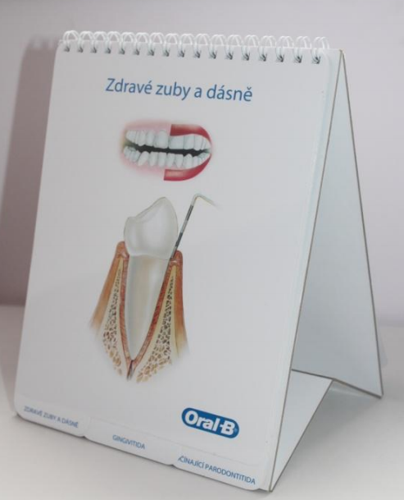
Obrázek 1: Motivační atlas

EDUKAČNÍ PLÁN

První edukační lekce
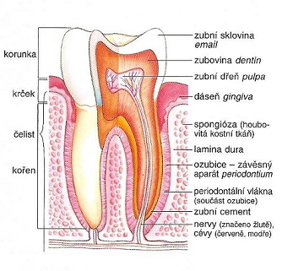
Obrázek 2: Plakát „Anatomická stavba zubu"
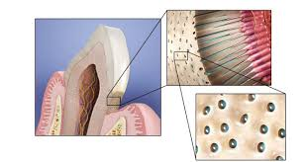
Obrázek 3: Struktura dentinu

EDUKAČNÍ PLÁN

Druhá edukační lekce
Časový údaj o délce trvání edukační jednotky: 15 minut
Edukační cíl pro zvolené téma:
- Pacient předvede správnou techniku čištění zubů
Metoda edukace: rozhovor, instruktáž
Forma edukace: individuální
Edukátor: dentální hygienistka
Místo edukace: ordinace DH
Pomůcky, které budou použity: model zubů, zubní kartáček, zrcátko
Osnova edukační lekce:
- Výběr vhodného zubního kartáčku pro citlivé zuby
- Demonstrace a nácvik správné techniky čištění zubů na modelu zubů
- Nácvik správné techniky čištění zubů v ústech pacienta
- Pacient předvede čištění zubů ve svých ústech

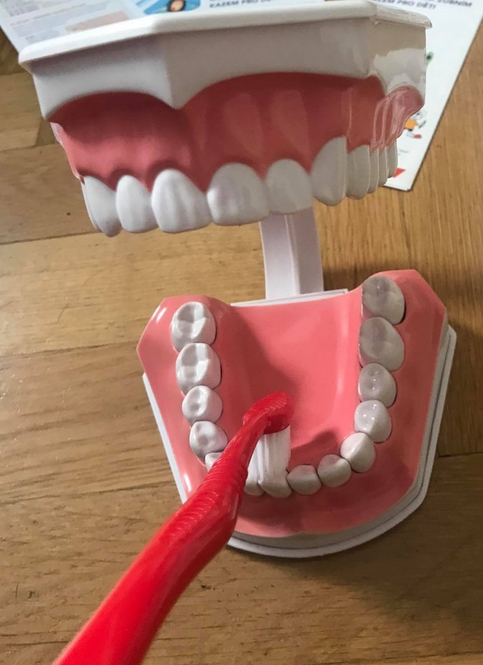
Obrázek 4: Měkký zubní kartáček (CURAPROX ultra soft 5460)
Obrázek 5: Demonstrace čištění zubů na modelu

EDUKAČNÍ PLÁN

Třetí edukační lekce
Časový údaj o délce trvání edukační jednotky: 10 minut
Edukační cíl pro zvolené téma:
- Pacient je informován o dostupných produktech pro citlivé zuby a dokáže je správně použít
Metoda edukace: rozhovor, instruktáž
Forma edukace: individuální
Edukátor: dentální hygienistka
Místo edukace: ordinace DH
Pomůcky, které budou použity: model zubů, zubní kartáček, zrcátko, zubní pasta, letáčky produktů určených pro citlivé zuby
Osnova edukační lekce:
- Poskytnutí informací o dostupných produktech, které pacientovi pomohou s citlivostí zubů a o jejich použití
- Demonstrace aplikace pasty pro citlivé zuby v ústech pacienta
- Pacient sám předvede použití vybraného produktu pro citlivé zuby
- Pacient je pověřen samostudiem produktů z poskytnutých letáčků

EDUKAČNÍ PLÁN

Třetí edukační lekce
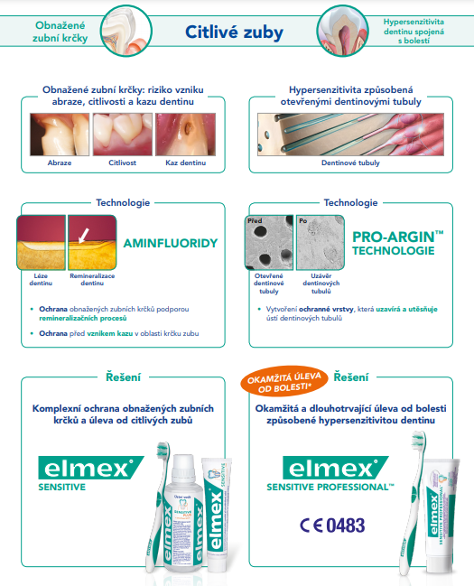
Obrázek 6: Leták Elmex, řada sensitive (str.1)

EDUKAČNÍ PLÁN

Třetí edukační lekce

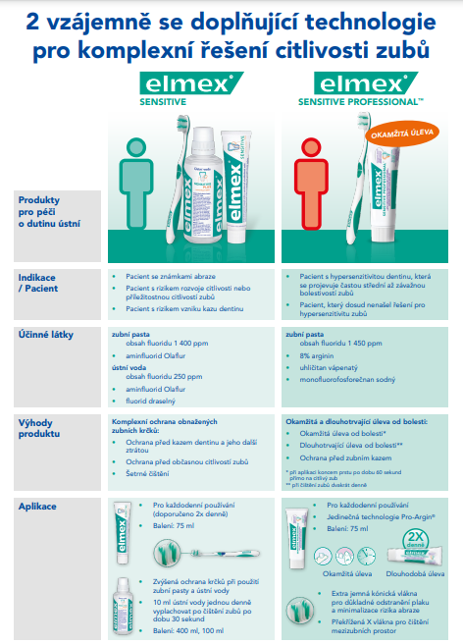
Obrázek 7: Leták Elmex, řada sensitive (str.2)

EDUKAČNÍ PLÁN

Čtvrtá edukační lekce
Časový údaj o délce trvání edukační jednotky: 10 minut
Edukační cíl pro zvolené téma:
- Pacient uvede, proč je důležité používat mezizubní kartáčky
- Pacient předvede čištění mezizubních prostor mezizubními kartáčky a dentální nití
Metoda edukace: rozhovor, instruktáž
Forma edukace: individuální
Edukátor: Dentální hygienistka
Místo edukace: ordinace DH
Pomůcky, které budou použity: model chrupu, mezizubní kartáčky, dentální nit, zrcátko
Osnova edukační lekce:
- Vysvětlení důležitosti čištění mezizubních prostor
- Výběr mezizubních kartáčků
- Demonstrace a nácvik čištění mezizubních prostor pomocí mezizubních kartáčků na modelu
- Nácvik čištění mezizubních prostor v ústech pacienta
- Pacient sám nacvičuje použití mezizubních kartáčků v ústech
- Ukázka použití dentální nitě
- Nácvik použití dentální nitě v ústech pacienta
- Pacient předvede použití mezizubních kartáčků a dentální nitě ve svých ústech
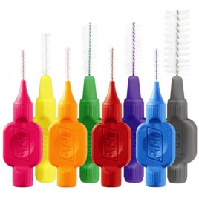
Obrázek 8: Mezizubní kartáčky TePe
Obrázek 9: Zubní nit

EDUKAČNÍ PLÁN

Pátá edukační lekce
Časový údaj o délce trvání edukační jednotky: 5 minut
Edukační cíl pro zvolené téma:
- Pacient předvede dočištění zubů sólo kartáčkem
Metoda edukace: Instruktáž
Forma edukace: individuální
Edukátor: Dentální hygienistka
Místo edukace: ordinace DH
Pomůcky, které budou použity: model chrupu, sólo kartáček, zrcátko
Osnova edukační lekce:
- Představení sólo kartáčku pacientovi
- Demonstrace a nácvik čištění zubů sólo kartáčkem na modelu
- Nácvik čištění sólo kartáčkem v ústech pacienta
- Pacient předvede čištění zubů sólo kartáčkem
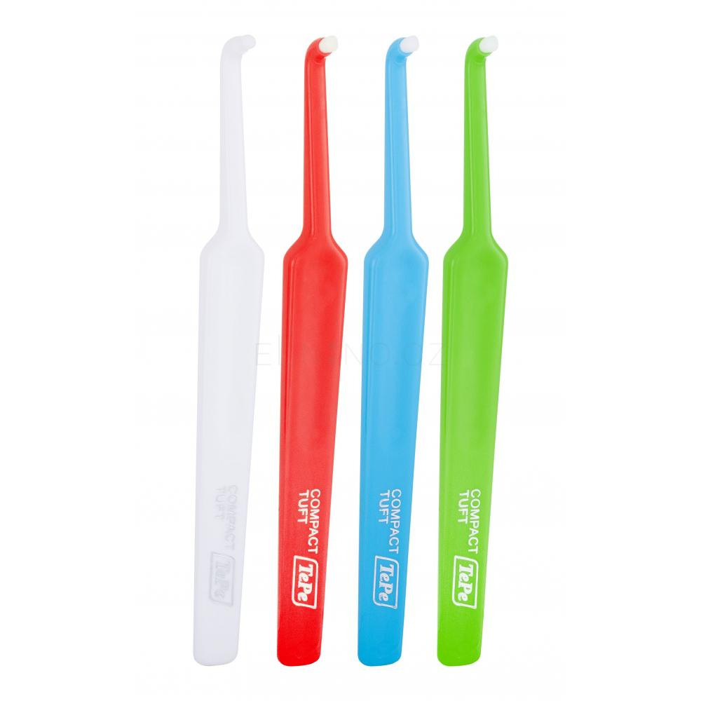
Obrázek 10: Jednosvazkový kartáček TePe

EDUKAČNÍ PLÁN

Šestá edukační lekce
Časový údaj o délce trvání edukační jednotky: 10 minut
Edukační cíl pro zvolené téma:
- Pacient je poučen o správných stravovacích návycích a vhodné době čištění zubů
Metoda edukace: Rozhovor
Forma edukace: individuální
Edukátor: Dentální hygienistka
Místo edukace: ordinace DH
Pomůcky, které budou použity: Motivační atlas
Osnova edukační lekce:
- Informace o potravinách, které mohou poškodit tvrdé zubní tkáně
- Poučení pacienta o vhodné době čištění zubů
- Opakování

ROZPRACOVÁNÍ DRUHÉ EDUKAČNÍ LEKCE

Druhá edukační lekce
Časový údaj o délce trvání edukační jednotky: 15 minut
Edukační cíl pro zvolené téma:
- Pacient předvede správnou techniku čištění zubů
Metoda edukace: rozhovor, instruktáž
Forma edukace: individuální
Edukátor: dentální hygienistka
Místo edukace: ordinace DH
Pomůcky, které budou použity: model zubů, zubní kartáček, zrcátko
Osnova edukační lekce:
- Výběr vhodného zubního kartáčku pro citlivé zuby
- Demonstrace a nácvik správné techniky čištění zubů na modelu zubů
- Nácvik správné techniky čištění zubů v ústech pacienta
- Pacient předvede čištění zubů ve svých ústech

Výběr zubního kartáčku
Pro pacienta s odhalenými zubními krčky je nejvhodnější měkký kartáček, tedy takový, který co nejméně traumatizuje nejen dáseň, ale i citlivé zuby. Měkký kartáček tak zamezí dalšímu ústupu dásní a případně i mechanickému poškození tvrdé zubní tkáně. Správný zubní kartáček by měl mít také malou hlavičku, aby se dostal lépe do méně přístupných míst v dutině ústní.

Správná technika čištění zubů
Před samotným čištěním je důležité správné držení kartáčku. Kartáček uchopíme jako pero, to nám zajistí správný tlak kartáčku při čištění zubů. Pokud se pacientovi nedaří takto kartáček uchopit, drží jej, jak je zvyklí, ale musíme si dávat pozor, aby na něj při čištění příliš netlačil.
U pacientů s citlivými zuby můžeme vybírat mezi dvěma technikami čištění zubů. Jsou to Bassova technika a Stillmanova technika čištění zubů.
Bassova technika čištění zubů spočívá v krouživých pohybech. Je vhodná pro více zručné pacienty.
Postup:
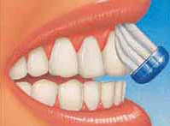
- Vlákna kartáčku přiložíme pod úhlem 45° směrem k dásním, tak aby vlákna dosáhla
i k dásňovému žlábku (polovinou vláken na dáseň, druhou polovinou na zub).
Obrázek 11: přiložení kartáčku
pod úhlem 45°
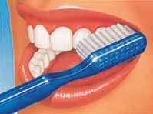
- Nejdříve jemně zavibrujeme kartáčkem, aby štětiny dosáhly až do dásňového žlábku. Zuby čistíme drobnými krouživými pohyby, na každém zubu minimálně pět pohybů.
Obrázek 12: čištění vestibulárních ploch zubů
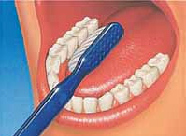
- Takto pokračujeme i z vnitřní (orální) strany zubů opět pod úhlem 45°.
Obrázek 13: čištění orální plochy zubů
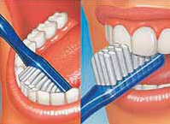
- Vnitřní stranu předních zubů čistíme vertikálně (pohyby nahoru a dolů). Kartáček přikládáme kolmo k zubu tak, aby polovina hlavičky kartáčku dosahovala za přední zuby.
Obrázek 14: čištění orální plochy předních zubů
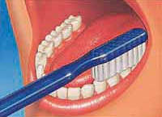
- Kousací (okluzní) plochy třenových zubů a stoliček čistíme horizontálními pohyby, dopředu a dozadu.
Obrázek 15: čištění okluzních ploch zubů

Stillmanova technika čištění zubů je jednodušší, jelikož spočívá pouze ve stíracích pohybech. Kartáček je opět přiložen mezi zub a dáseň pod úhlem 45°. Provádíme stírací pohyb směrem od dásně k řezné hraně/kousací ploše zubů, neboli od „červené směrem k bílé“. Tato technika je vhodná pro méně zručné pacienty.

Postup při čištění
Pro to, abychom dokonale vyčistili zuby, je potřeba nejen umět správnou techniku čištění zubů, ale také zvolit postup, který zajistí, že vyčistíme opravdu všechny zuby, plochy a zákoutí zubů tak, abychom na žádný zub nezapomněli. Mít nějaký systém v čištění zubů je opravdu důležité. Každý si může zvolit ten svůj. Např. pacient začne čistit orální plochy zubů od 18 po 28, následně bude pokračovat s čištěním vestibulárních ploch a pak přejde teprve na dolní čelist.
Je důležité čistit zub po zubu, abychom si uvědomili, který zub čistíme a který jsme ještě nečistili.

EDUKAČNÍ CÍLE JEDNOTLIVÝCH LEKCÍ
- lekce | Edukační cíl první lekce: Pacient popíše, proč jsou jeho zuby citlivé  Metoda edukace: rozhovor  Forma edukace: individuální  Edukátor: zubní lékař/dentální hygienistka  Místo edukace: zubní ordinace/ordinace DH  Edukační pomůcky: motivační atlas, plakát s anatomickou stavbou zubu, obrázek s popisem dentinu
- lekce | Edukační cíl druhé lekce: Pacient předvede správnou techniku čištění zubů  Metoda edukace: rozhovor, instruktáž  Forma edukace: individuální  Edukátor: dentální hygienistka  Místo edukace: ordinace DH  Edukační pomůcky: model zubů, zubní kartáček, zrcátko
- lekce | Edukační cíl třetí lekce: Pacient je informován o dostupných produktech pro citlivé zuby a dokáže je správně použít  Metoda edukace: rozhovor, instruktáž  Forma edukace: individuální  Edukátor: dentální hygienistka  Místo edukace: ordinace DH  Edukační pomůcky: model zubů, zubní kartáček, zrcátko, zubní pasta, letáčky produktů určených pro citlivé zuby
- lekce | Edukační cíl čtvrté lekce:  - Pacient uvede, proč je důležité používat mezizubní kartáčky  - Pacient předvede čištění mezizubních prostor mezizubními kartáčky a dentální nití  Metoda edukace: rozhovor, instruktáž  Forma edukace: individuální  Edukátor: Dentální hygienistka  Místo edukace: ordinace DH  Edukační pomůcky: model chrupu, mezizubní kartáčky, dentální nit, zrcátko
- lekce | Edukační cíl páté lekce: Pacient předvede dočištění zubů sólo kartáčkem  Metoda edukace: Instruktáž  Forma edukace: individuální  Edukátor: Dentální hygienistka  Místo edukace: ordinace DH  Edukační pomůcky: model chrupu, sólo kartáček, zrcátko
- lekce | Edukační cíl šesté lekce: Pacient je poučen o správných stravovacích návycích a vhodné době čištění zubů  Metoda edukace: Rozhovor  Forma edukace: individuální  Edukátor: Dentální hygienistka  Místo edukace: ordinace DH  Edukační pomůcky: Motivační atlas

HODNOCENÍ JEDNOTLIVÝCH LEKCÍ EDUKÁTOREM
LEKCE | HODNOCENÍ | JMÉNO A PODPIS EDUKÁTORA
1.
2.
3.
4.
5.
6.

HODNOCENÍ JEDNOTLIVÝCH LEKCÍ EDUKANTEM
LEKCE | HODNOCENÍ | JMÉNO A PODPIS EDUKANTA
1.
2.
3.
4.
5.
6.

ZDROJE

Literatura:
Bassova technika čištění zubů. Alfadent.cz [online]. [cit. 2021-01-16]. Dostupné z: https://www.alfadent.cz/cs/clanky/bassova-technika-cisteni-zubu

Obrázky:
Obrázek 1: Motivační atlas. Zdroj- z databáze autora.
Obrázek 2: AUTOR NEUVEDEN. zenysro.cz [online]. [cit. 16.1.2021]. Dostupné na: https://www.zenysro.cz/blogy/zdravi-a-zivotni-styl/pece-o-dutinu-ustni-pod-drobnohledem-1
Obrázek 3: CHIVU-GARIP, I. et al. Dentine Hypersensitivity: Recommendations for the
Management of a Common Oral Health Problem [online]. Colgate, 2012.
[16.1.2021]. Dostupné z: http://colgate-sensitive-prorelief.colgateprofessional.ro/LeadershipRO/ProfessionalEducation/Articles/Resou
rces/pdf/DHS_compendium.pdf
Obrázek 4: AUTOR NEUVEDEN. zerex.cz [online]. [cit. 16.1.2021]. Dostupné na: https://zerex.cz/produkt/zubni-kartacek-curaprox-cs-5460-ultrasoft?gclid=CjwKCAiAxKv_BRBdEiwAyd40N2oOROzJa6NObEWn2_k4msZaSGMBU5sz0afz0qUUxFP6ZJ4SZSE54xoC_eYQAvD_BwE
Obrázek 5: Demonstrace čištění zubů na modelu. Zdroj- z databáze autora.
Obrázek 6,7: AUTOR NEUVEDEN. colgatetalks.com [online]. [cit. 16.1.2021]. Dostupné na: https://static.colgatetalks.com/wp-content/uploads/2017/04/A4-porovnávací-karta-eSP-a-eSE.pdf
Obrázek 8: AUTOR NEUVEDEN. zubni-kartacek.cz [online]. [cit. 16.1.2021]. Dostupný na WWW: https://www.zubni-kartacek.cz/image/cache/catalog/Tepe_interdental_kartacky_startovaci_sada-800x800-268x268.jpg
Obrázek 9: AUTOR NEUVEDEN. zerex.cz [online]. [cit. 16.1.2021]. Dostupné na: https://zerex.cz/storage/images/product/1347/images/540x540_2x/JvvLihAySPkNjv0te5S6ifv0Xc72O040V2EOkt3K.png
Obrázek 10: AUTOR NEUVEDEN. parfemy-elnino.cz [online]. [cit. 16.1.2021]. Dostupné na: https://www.parfemy-elnino.cz/data/cache/thumb_min500_max1000-min500_max1000-12/products/387044/1592280907/tepe-tuft-zubni-kartacek-1-ks-319985.jpg
Obrázky 11-15: Bassova technika čištění zubů. Alfadent.cz [online]. [cit. 2021-01-16]. Dostupné z: https://www.alfadent.cz/cs/clanky/bassova-technika-cisteni-zubu

